**고급 소프트웨어실험 11주차 과제**

**과제 문제 2**

실행 결과

* BLOCK_SIZE = 32

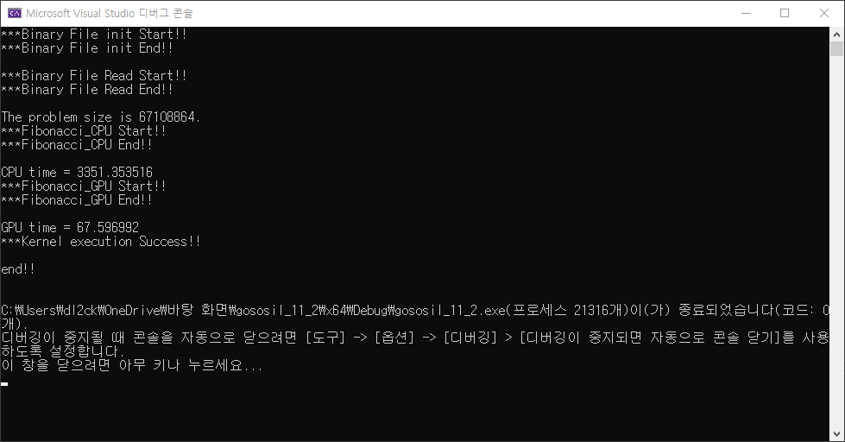

* BLOCK_SIZE = 64

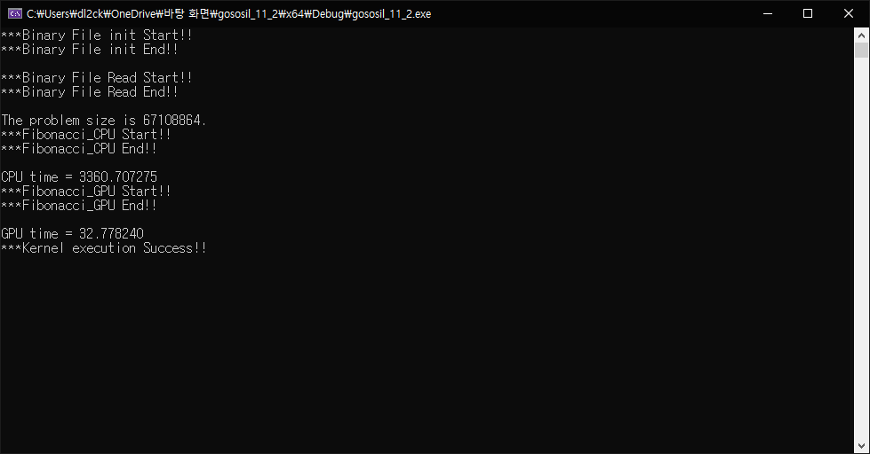

* BLOCK_SIZE = 128

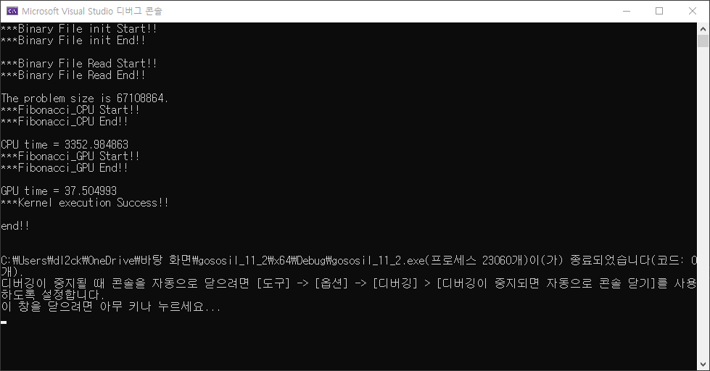

결과 분석

* BLOCK_SIZE 가 32에서 64 증가함에 따라 병렬연산의 수행시간도 적어지는 것을 확인할 수 있었다. 그러나, 128로 증가시켰을 때에는 오히려 수행시간이 늘어난 것으로 보았을 때, 가장 빠른 블록의 크기는 32라고 생각된다.
* CPU의 수행시간에 비해서는 약 0.001배의 시간만이 소요되었다.